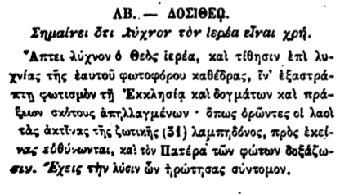

ΛΒ. - ΔΟΣΙΘΕΟ.

Σημαίνει ότι λύχνον τὸν ἱερέα είναι χρή.

Απτει λυχνον ὁ Θεὸς ἱερέα, καὶ τίθησιν ἐπὶ λυχνίας τῆς ἑαυτοῦ φωτοφόρου καθέδρας, ἵν' ἐξαστράπτη φωτισμὸν τῇ Ἐκκλησίᾳ καὶ δογμάτων καὶ πράξεων σκέτους ἀπηλλαγμένων· ὅπως ὁρῶντες οἱ λαοὶ τὰς ἀκτίνας τῆς ζωτικῆς (31) λαμπηδόνος, πρὸς ἐκείνας εὐθύνωνται, καὶ τὸν Πατέρα τῶν φώτων δοξάζωσιν. Έχεις τὴν λύσιν ὧν ηρώτησας σύντομον.